Міністерство освіти і науки України

Національний технічний університет України „КПІ”

Факультет інформатики та обчислювальної техніки

Кафедра автоматизованих систем обробки

інформації та управління

**ЗВІТ**

з практикуму з дискретних структур № 5

на тему :

„ топологічне сортування ”

|  |  |  |  |  |
| --- | --- | --- | --- | --- |
| **Виконав**  **студент** |  | *ІП-61 Кушка Михайло Олександрович* |  |  |
|  |  | (№ групи, прізвище, ім’я, по батькові ) |  |  |
|  |  |  |  |  |
| **Прийняв** |  | *Гавриленко О. В.* |  |  |
|  |  | (посада, прізвище, ім’я, по батькові ) |  |  |

Київ 2017

ЗМІСТ

1. постановка задачі 3
2. задані Графи 4
3. робота програми 5

# постановка задачі

Знайти топологічне сортування в графі. За допомогою методу пошуку вглиб знайти топологічне сортування в орієнтованому ациклічному графі. Програма виводить на екран порядок вершин у топологічному сортуванні.

# Задані графи

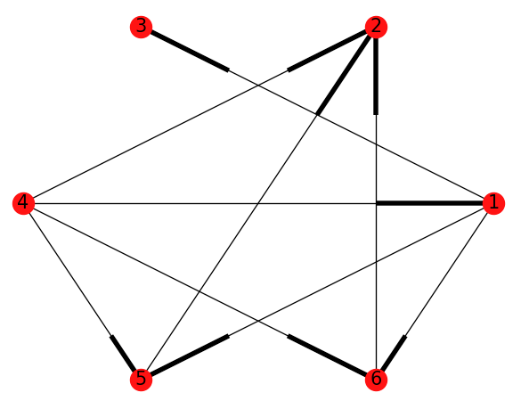

# робота програми

